**Introducción.**

El Lenguaje de Ontologías Web (OWL) está diseñado para ser usado en aplicaciones que necesitan procesar el contenido de la información en lugar de únicamente representar información para los humanos. OWL facilita un mejor mecanismo de interpretabilidad de contenido Web que los mecanismos admitidos por XML, RDF, y esquema RDF (RDF-S) proporcionando vocabulario adicional junto con una semántica formal. OWL tiene tres sublenguajes, con un nivel de expresividad creciente: OWL Lite, OWL DL, y OWL Full.

***¿Por qué OWL?***

La Web semántica es una visión del futuro de la Web donde la información está dando un significado explícito, permitiendo que las máquinas puedan procesar automáticamente e integrar la información disponible en la Web. La Web semántica se basará en la capacidad de XML para definir esquemas de etiquetas a medida y en la aproximación flexible de RDF para representar datos. El primer nivel requerido por encima de RDF para la Web semántica es un lenguaje de ontologías que pueda describir formalmente el significado de la terminología usada en los documentos Web. Si se espera que las máquinas hagan tareas útiles de razonamiento sobre estos documentos, el lenguaje debe ir más allá de las semánticas básicas del **RDF Schema.** El documento Casos de uso y requerimientos de OWL proporciona más información detallada sobre ontologías, motiva la necesidad de un Lenguaje de Ontologías Web en términos de seis casos de uso, y formula objetivos de diseño, requerimientos y objetivos para OWL.

**OWL** ha sido diseñado para cubrir esta necesidad de un lenguaje de ontologías Web. OWL forma parte de un conjunto creciente de recomendaciones del W3C relacionadas con la Web semantica.

**XML** proporciona una sintaxis superficial para documentos estructurados, pero no impone restricciones semánticas en el significado de estos documentos.

**XML** **Schema** es un lenguaje que se utiliza para restringir la estructura de los documentos XML, además de para ampliar XML con tipos de datos.

**RDF** es un modelo de datos para objetos ("recursos") y relaciones entre ellos, proporcionando una semántica simple para éste. Este tipo de modelo de datos puede ser representado en una sintaxis XML.

**RDF** Schema es un vocabulario utilizado para describir propiedades y clases de recursos RDF, con una semántica para la generalización y jerarquización tanto de propiedades como de clases.

**OWL** añade más vocabulario para describir propiedades y clases: entre otros, relaciones entre clases (por ejemplo, desunión), cardinalidad (por ejemplo, "uno exacto"), igualdad, más tipos de propiedades, características de propiedades (por ejemplo, simetría), y clases enumeradas.

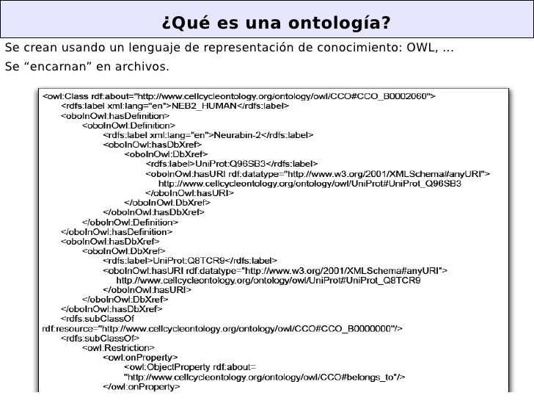

***Los tres sublenguajes de OWL***

OWL proporciona tres lenguajes, cada uno con nivel de expresividad mayor que el anterior, diseñados para ser usados por comunidades específicas de desarrolladores y usuarios.

**OWL** **Lite** está diseñado para aquellos usuarios que necesitan principalmente una clasificación jerárquica y restricciones simples. Por ejemplo, a la vez que admite restricciones de cardinalidad, sólo permite establecer valores cardinales de 0 ó 1. Debería ser más sencillo proporcionar herramientas de soporte a OWL Lite que a sus parientes con mayor nivel de expresividad, y OWL Lite proporciona una ruta rápida de migración para tesauros y otras taxonomías. OWL Lite tiene también una menor complejidad formal que OWL DL. Si desea obtener información más detallada, consulte la sección sobre OWL Lite en la Referencia OWL.

**OWL** **DL** está diseñado para aquellos usuarios que quieren la máxima expresividad conservando completitud computacional (se garantiza que todas las conclusiones sean computables), y resolubilidad (todos los cálculos se resolverán en un tiempo finito). OWL DL incluye todas las construcciones del lenguaje de OWL, pero sólo pueden ser usados bajo ciertas restricciones (por ejemplo, mientras una clase puede ser una subclase de otras muchas clases, una clase no puede ser una instancia de otra). OWL DL es denominado de esta forma debido a su correspondencia con la lógica de descripción (Description Logics, en inglés), un campo de investigación que estudia la lógica que compone la base formal de OWL.

**OWL Full** está dirigido a usuarios que quieren máxima expresividad y libertad sintáctica de RDF sin garantías computacionales. Por ejemplo, en OWL Full una clase puede ser considerada simultáneamente como una colección de clases individuales y como una clase individual propiamente dicha. OWL Full permite una ontología para aumentar el significado del vocabulario preestablecido (RDF o OWL). Es poco probable que cualquier software de razonamiento sea capaz de obtener un razonamiento completo para cada característica de OWL Full.

Cada uno de estos sub-lenguajes es una extensión de su predecesor más simple, respecto a lo que puede ser expresado legamente y a la validación de sus conclusiones. El siguiente grupo de relaciones se mantienen, pero las relaciones inversas no se mantienen.

Cada ontología legal de OWL Lite es una ontología legal de OWL DL

Cada ontología legal de OWL DL es una ontología legal de OWL Full

Cada conclusión válida de OWL Lite es una conclusión válida de OWL DL

Cada conclusión válida de OWL DL es una conclusión válida de OWL Full

Los desarrolladores de ontologías que adoptan OWL deberían considerar cuál es el sub-lenguaje que mejor se adapta a sus necesidades. La elección entre OWL Lite y OWL DL depende de las necesidades de los usuarios sobre la expresividad de las construcciones, proporcionando OWL DL las más expresivas. La elección entre OWL DL y OWL Full depende principalmente de las necesidades de los usuarios sobre los recursos de meta modelado del esquema RDF (por ejemplo, definir clases de clases, o definir propiedades de clases). Cuando se usa OWL Full en comparación con OWL DL, el soporte en el razonamiento es menos predecible, ya que no existen en este momento implementaciones completas de OWL Full.

OWL Full puede ser considerada como una extensión de RDF, mientras que OWL Lite y OWL DL pueden ser consideradas como extensiones de una visión restringida de RDF. Cada documento OWL (Lite, DL, Full) es un documento RDF, y cada documento RDF es un documento de OWL Full, pero sólo algunos documentos RDF serán legalmente documentos OWL Lite o OWL DL. Por este motivo, se ha de tener cuidado cuando un usuario quiera migrar un documento de RDF a OWL. Cuando se considere que la expresividad de OWL DL o OWL Lite es adecuada, han de tomarse algunas precauciones para asegurar que el documento RDF original cumple con las restricciones adicionales impuestas por OWL DL y OWL Lite. Entre otras, cuando una URI es utilizado como nombre de una clase, debe indicarse explícitamente que ésta URI debe ser una clase del tipo owl:Class (al igual que para las propiedades), cada individuo debe estar definido como perteneciente al menos a una clase (incluso sólo con objetos owl:Thing) y las URI usadas para las clases, propiedades e individuos deben ser disjuntos entre ellos. Los detalles de éstas y otras restricciones de OWL DL y OWL Lite son explicados en el Apéndice E de la Referencia de OWL.

**Conclusión**

En este documento, los términos en cursiva son término pertenecientes a OWL. Los prefijos "rdf:" o "rdfs:" son usados cuando los términos están ya presentes en RDF o en RDF Schema. De lo contrario, los términos son introducidos por OWL. De esta manera, el término rdfs:subPropertyOf indica que subPropertyOf ya se encuentra dentro del vocabulario rdfs (técnicamente: el rdfs namespace (espacio de nombres)). Además, el término Class está declarado de forma más precisa como owl:Class y es un término introducido por OWL.

Bibliografia.

[OWL Guide]

[OWL Web Ontology Language Guide](http://www.w3.org/TR/2004/REC-owl-guide-20040210/), Michael K. Smith, Chris Welty, and Deborah L. McGuinness, Editors, W3C Recommendation, 10 February 2004, http://www.w3.org/TR/2004/REC-owl-guide-20040210/ . [Latest version](http://www.w3.org/TR/owl-guide/) available at http://www.w3.org/TR/owl-guide/ .

[OWL Reference]

[OWL Web Ontology Language Reference](http://www.w3.org/TR/2004/REC-owl-ref-20040210/), Mike Dean and Guus Schreiber, Editors, W3C Recommendation, 10 February 2004, http://www.w3.org/TR/2004/REC-owl-ref-20040210/ . [Latest version](http://www.w3.org/TR/owl-ref/) available at http://www.w3.org/TR/owl-ref/ .

[OWL Abstract Syntax and Semantics]

[OWL Web Ontology Language Semantics and Abstract Syntax](http://www.w3.org/TR/2004/REC-owl-semantics-20040210/), Peter F. Patel-Schneider, Pat Hayes, and Ian Horrocks, Editors, W3C Recommendation, 10 February 2004, http://www.w3.org/TR/2004/REC-owl-semantics-20040210/ . [Latest version](http://www.w3.org/TR/owl-semantics/)available at http://www.w3.org/TR/owl-semantics/ .

[OWL Test]

[OWL Web Ontology Language Test Cases](http://www.w3.org/TR/2004/REC-owl-test-20040210/), Jeremy J. Carroll and Jos De Roo, Editors, W3C Recommendation, 10 February 2004, http://www.w3.org/TR/2004/REC-owl-test-20040210/ . [Latest version](http://www.w3.org/TR/owl-test/) available at http://www.w3.org/TR/owl-test/ .

[OWL Requirements]

[OWL Web Ontology Language Use Cases and Requirements](http://www.w3.org/TR/2004/REC-webont-req-20040210/), Jeff Heflin, Editor, W3C Recommendation, 10 February 2004, http://www.w3.org/TR/2004/REC-webont-req-20040210/ . [Latest version](http://www.w3.org/TR/webont-req/) available at http://www.w3.org/TR/webont-req/ .

[OWL Issues]

[Web Ontology Issue Status](http://www.w3.org/2001/sw/WebOnt/webont-issues.html). Michael K. Smith, ed. 1 November 2003.